浅析人工智能时代艺术创作的革新

有关艺术的定义，XX在《》里这样论述道：

艺术泛指指凭借技巧、意愿、想象力、经验等综合人为因素的融合与平衡，以创作隐含美学的器物、环境、影像、动作或声音等，也指与他人分享美的感觉或有深意的情感与意识，以此表达既有感知并将个人乃至群体的体验沉淀并展现。[1]

与此同时，也有一些不同的声音：

人工智能作为计算机科学的一个分支，是指使用计算机代替人类实现认知、识别、分析、决策等功能的一系列技术，其本质是开发和模拟人的意识与思维的信息的过程。[2]

作为人类高度凝练的美学体验载体在人工智能全速重塑社会各行各业的当下，

一．艺术具有鲜明的时代性：艺术创作的人工智能时代已然到来

艺术脱胎于其特定的时代背景。唐诗宋词元曲是中国古代的艺术；以牛顿力学为基础的自然科学是工业时代的艺术；以信息技术为基础的计算机科学是信息时代的艺术。

大多受众认为，“目前的人工智能更擅长从大量数据中发现规律，帮助人类完成那些仅仅简单思考就可做出决策的重复性工作，而人类相对人工智能的优势就是，人类知情感、明善恶、懂美丑，更善于从事创造性要求极高的艺术创作工作”。[3]

然而这只是从普遍规律的角度，来区分人工智能与人类智能的不同。实际上，现阶段的人工智能已然能够进行令人“刮目相看”的艺术创作。从互联网时代到AI时代，人机交互的方式更为自然，媒介愈加多元化。经过AI与VR的助力，艺术也将更加多元化、更富创造力。人工智能，正在全速改变着艺术创作的方方面面，艺术创作的人工智能时代已然到来。

以下举三例论述。

XX在《》里提到这样一个案例：2017年春节前夕，阿里巴巴在公司的西溪园区展示了能够自动创作春联的机器人——阿里云人工智能ET。ET不仅会更具之前学习的书法风格，现场挥毫泼墨，而且创作的春联内容，也是由人工智能算法根据人类实验者的具体要求，现场创作而成。既能写出颇具传统特色的春联“九州天空花锦绣，未央云淡人泰康”，也可写出调侃色彩浓厚的春联“貌赛西溪吴彦祖，才及阿里陈清扬。”[4]

用人工智能进行诗歌创作，也是人工智能领域长期的研究方向。2016年，谷歌的工程师让人工智能学习了2865首爱情小说，然后人工智能通过机器学习，习得了英语诗歌创作的基本格式，接下来，人工智能真的创作了许多情感小诗。这些小诗，颇具多愁善感意味，隐约流露着两千多篇爱情小说里，为了爱情辗转反侧的主人公们辗转反侧的微妙情愫。XX在《》里提到这样一个案例：

“比如下面这首小诗：「it made me want to cry／no one had seen him since.／it made me feel uneasy.／no one had seen him.／the thought made me smile.／the pain was unbearable./ the crowd was silent.／the man called out.／the old man said.／the man asked.」谷歌为训练机器“吟诗”，甚至又从350万诗句中抽取了120万个诗句去训练机器，输入‘春’、‘琵琶’、‘醉’等关键词和平仄要求，于是作出了这样一首绝句：「双眸剪秋水，一手弹春风；歌尽琵琶怨，醉来入梦中。」”。[5]

书法、春联、诗歌仿佛与大众文艺仍然有一定距离。然而实际上，人工智能艺术创作早已走进大众生活，其早已广泛应用于相片处理。

2016年夏天，一款名为Prisma的相片处理程序在互联网社会走红。其创作历程，可以比喻为一名技艺精湛的画师，对照片进行联想与重塑。Prisma画师，曾经接受过系统的美学与艺术教育，临摹过数以万记的大师名作，精通各式油画、水彩画、漫画乃至中国国画技法，并通过算法构筑出绚丽多彩的艺术天地。例如图1，仿佛是梵高著名画作《星空》的再现。

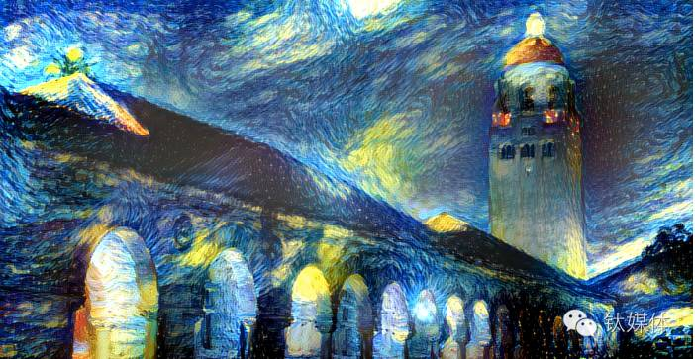

图1：Prisma所绘制图片

更为广为人知的应用无疑是知名的手机app“美图秀秀”。从中国、欧美再到日本，数亿用户掏出手机，举手自拍，转瞬间即化身成为生动可人、活灵活现、跃然“屏”上的二次元漫画人物，为人们的生活更添丰富多彩的一笔。

综上观之，作为一种全新的技术生产要素,人工智能正在以前所未有的速度重塑甚至创造着人类对于艺术的思维认知与创作方式，艺术创作的人工智能时代已然到来。

1. 艺术创作发展观：人类将如何进行革新

人工智能能够通过算法创作书法、诗歌乃至绘画。这是否意味着，人工智能与人一样，有意识、有创造能力乃至有思想与情感？

答案无异是否定的。从事人工智能研究的技术人员非常清楚，这些所谓的“艺术创作”，距离人类艺术家真正意义上的艺术创作仍然相去甚远。人类艺术或紧密结合人类真情实感，或者深刻反映历史的厚重久远，或者清晰折射社会现实，或者自由发挥艺术家天马行空的想象力.......

相比之下，人工智能基于算法的“艺术创作”，还停留在大量学习人类作品，基于对人类特定行为的模仿。与创作相比，模仿显然有明显差异。即便人工智能在艺术创作的基本原理上与人类并无二致，但是从当今人工智能算法的发展水平看来，“在可预见的未来，人工智能并无全面超越人类艺术家的可能”。[6]

基于此，人工智能更多将在辅助层面上改革现阶段的艺术创作。

而对于人类艺术家，倘若一个人类艺术家不愿意投入时间与精力去感受当下的社会审美，仅仅将艺术创作停留在模仿先人的层面，那么他的工作在人工智能时代无疑岌岌可危。人工智能基于搭积木似的模仿方式可以大大提高“创作”效率，但是无法提现艺术本身承载的精神价值。

从本质上讲，艺术是一个发现美感、体悟美感、表达美感的过程，而非仅仅停留在最终呈现的一个作品。AI的介入，无疑会大量减轻艺术家的工作量，又有利于大幅提高工作效率，从而使艺术家有更多的是时间与精力投入于对于美学价值的体悟上。

可见，人工智能的华丽入场，不仅不会使人类艺术家失去价值，反而会进一步激发其创作能力。

总而言之，放眼人类社会，每一个渴望美学体验的个人皆应该积极拥抱人工智能技术，

助力人工智能带来新时代的“文艺复兴”。

参考文献：我看了这些，吸取其中观点，未直接用

1、

2、

3、

1. Hugh Honour。《世界艺术史》A world history of art, 5th ed.。吴介祯等译。台湾：木马文化出版，2001。
2. 杨易轩.人工智能在数字艺术创作中的应用与思考[J].声屏世界,2020(14):67-68.
3. 银宇堃,陈洪,赵海英.人工智能在艺术设计中的应用[J].包装工程,2020,41(06):252-261.
4. 王德清.阿里探路人工智能 用ET大脑搭建城市智能中枢[J].通信世界,2018(13):31.
5. 刘朝谦,杨帆.人工智能软体“写诗”的文艺学思考[J].福建论坛(人文社会科学版),2020(02):155-167.
6. 张海军.人工智能绘画的艺术性[J].文化月刊,2020(01):160-161.